机械设计与制造、机电一体化与自动化控制专业
45 道机械连接与传动知识考试题及解答
（单项选择题二）
单项选择题：
1. 轮系中的惰轮不会影响。
A.各齿轮转向关系，
B.首末轮转向关系，
C.轮系传动比，
D.以上都正确，
答案：C；
2. 螺纹的公称直径指的是。
A.大径，
B.中径，
C.小径，
D.直径，
答案：A；
3. “ 键B 16×10×100 GB/T1096-2003”标记中，该键的有效工
作长度是。
A.10mm，
B.16mm，
C.92mm，
D.100mm，
1 / 15


答案：D；
4. 带传动常用传动比应不大于：
A.3，
B.7，
C.5，
D.10，
答案：B；
5. 阿基米德蜗杆的轴向齿廓形状是。
A.平面，
B.斜直线，
C.圆弧，
D.渐开线，
答案：B；
6. 普通螺旋传动机构。
A.结构复杂，
B.传动效率高，
C.传动精度低，
D.承载能力强，
答案：D；
7. 下图所示键连接采用的是。
2 / 15


A.楔键，
B.切向键，
C.平键，
D.半圆键，
答案：A；
8. 如图所示，双线梯形丝杠传动，若手柄转向如图所示，螺母移动
方向为。
A.向左，
B.向右，
C.顺时针，
D.逆时针，
答案：B；
9. 在圆柱齿轮传动中，轮齿的齿面接触疲劳强度主要取决于。
A.模数，
B.齿数，
C.中心距，
D.压力角，
答案：C；
3 / 15


10. 一对渐开线齿廓啮合时，接触点在啮合线上移动的距离与对应
时间内基圆转过的弧长的关系是。
A.相等，
B.大于，
C.小于，
D.不确定，
答案：A；
11. 当一对渐开线齿轮的中心距略有变化时，其瞬时传动比。
A.变大，
B.变小，
C.不变，
D.均有可能，
答案：C；
12. 轮系的末端是螺旋传动，已知末端轴转速 n=80r/min，三线螺
杆的螺距为 4mm，则螺母每分钟移动的距离为。
A.240mm，
B.320mm，
C.960mm，
D.1280mm，
答案：C；
13. 普通螺纹的牙型角为。
A.30°，
4 / 15

B.45°，
C.60°，
D.90°，
答案：C；
14. 两齿轮分度圆直径分别为 200mm 和 300mm，则中心距为。
A.100mm，
B.200mm，
C.250mm，
D.400mm，
答案：C；
15. 用箭头标注轮系旋转方向的不正确画法为。
A.一对外啮合圆柱齿轮箭头方向相反，内啮合反之，
B.蜗杆传动中用左（右）手定则判别出箭头方向，
C.位于同一轴上的所有齿轮箭头方向相反，
D.圆锥齿轮啮合传动中两箭头同时指向或同时相背啮合点，
答案：C；
16. 圆头平键，键宽为 18mm，键高为 11mm，键长为 100mm，键的标
准代号为 GB/T1096-2003,则此键标记的正确写法为。
A.键 GB/T1096-2003 18×11，
B.键 18×11×100 GB/T1096-2003，
C.键 100×18 GB/T1096-2003，
D.键 11×100 GB/T1096-2003，
5 / 15

答案：B；
17. 一对齿轮啮合时,两齿轮始终相切的圆是。
A.分度圆，
B.基圆，
C.节圆，
D.齿根圆，
答案：C；
18. 齿轮的齿面疲劳点蚀经常发生在。
A.靠近齿顶处，
B.靠近齿根处，
C.节线附近的齿顶一侧，
D.节线附近的齿根一侧，
答案：D；
19. 带传动张紧的目的是。
A.减轻带的弹性滑动，
B.能保证恒定的传动比，
C.适用于两轴中心较大的场合，
D.调节带的初拉力，
答案：D；
20. 有一圆柱蜗杆传动，已知蜗杆头数 z =2，蜗轮齿数 z =38,其传
1
2
动比为。
A.1/19，
6 / 15

B.19，
C.38，
D.76，
答案：B；
的速度转
A.15.072m，
B.15.072m/s，
C.4.8m，
D.4.8m/s，
答案：B；
22. 标准直齿圆柱齿轮的齿形角 α 等于。
A.20°，
B.30°，
C.40°，
7 / 15
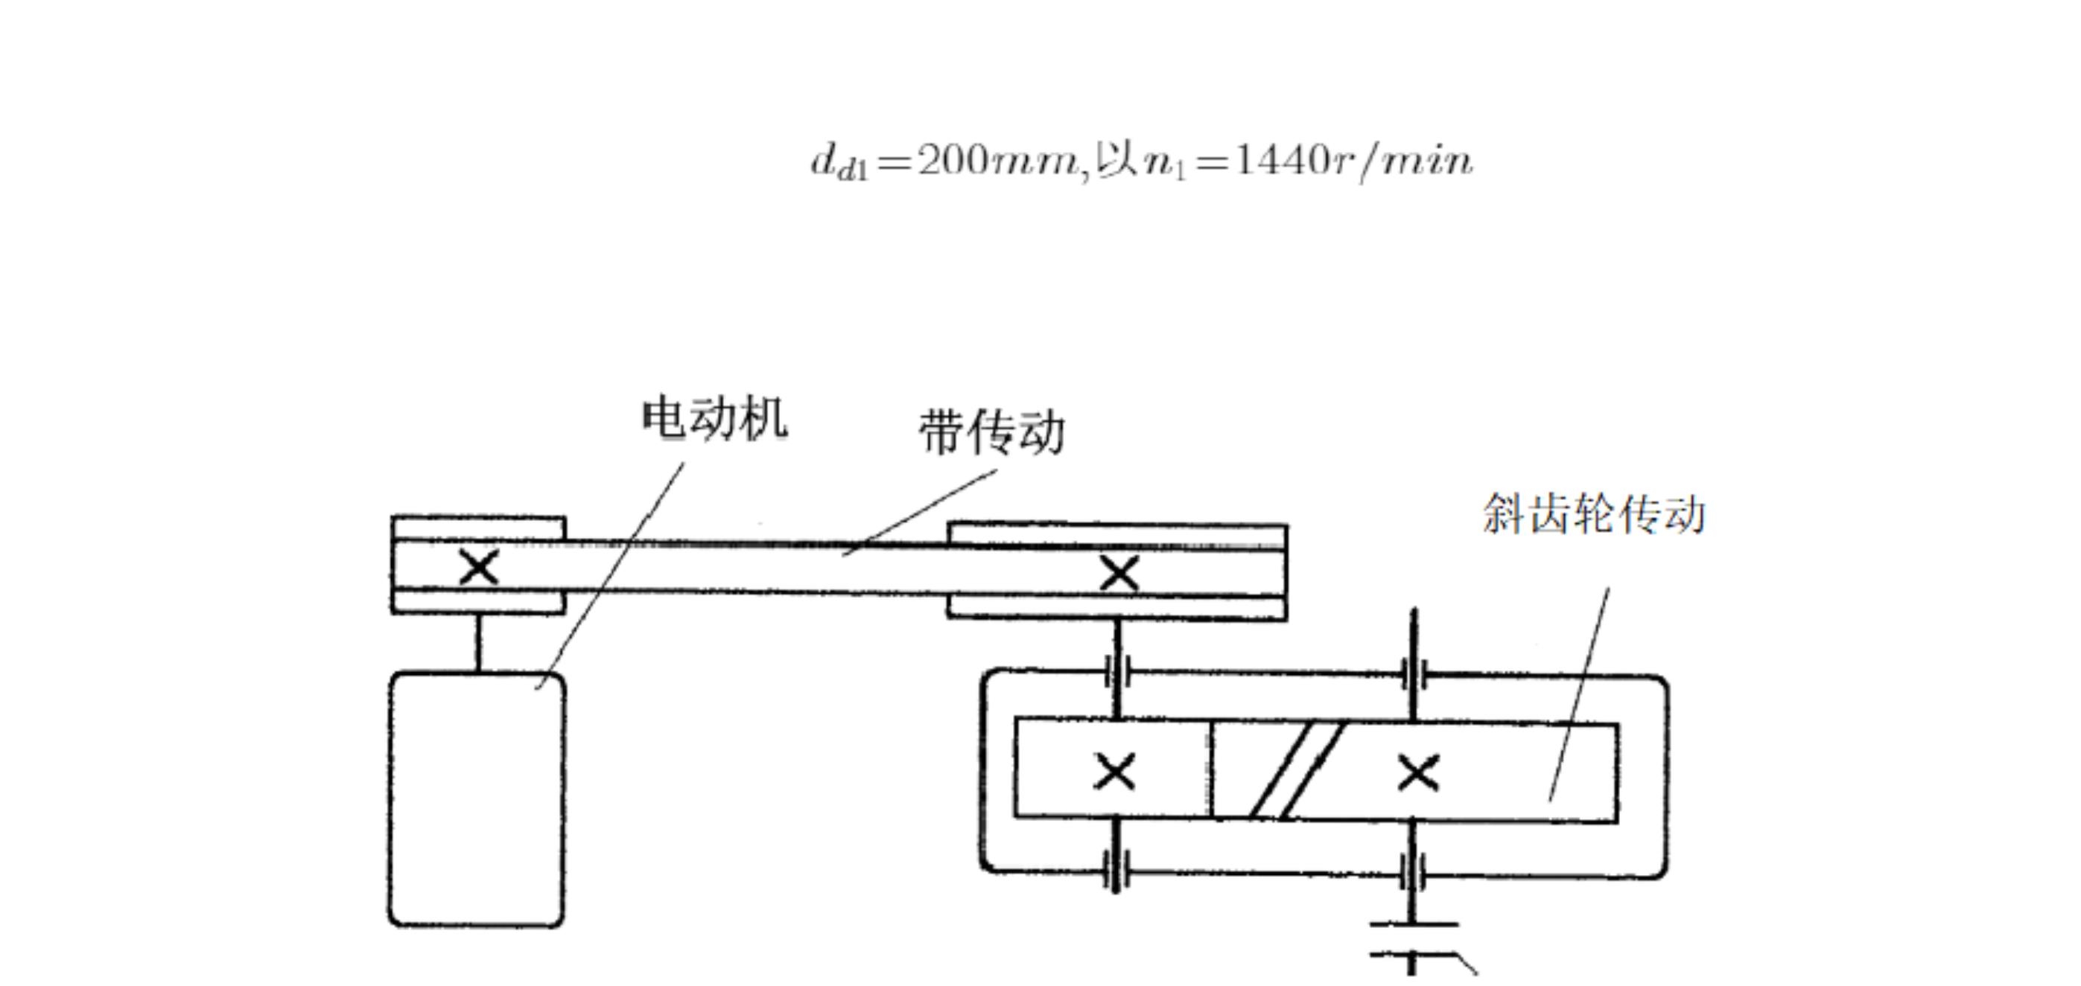

D.60°，
答案：A；
23. 已知一渐开线标准直齿圆柱齿轮，齿数 z=25，齿顶高系数
ha =1，齿顶圆直径 d =135mm，则其模数 m 应为。
*
a
A.2mm，
B.4mm，
C.5mm，
D.6mm，
答案：C；
24. 平键的（ ）是配合尺寸。
A.键宽与槽宽，
B.键长与槽长，
C.键高与槽深，
D.键宽与键高，
答案：A；
25. 一般开式齿轮传动的主要失效形式是：
A.轮齿塑性变形，
B.齿面磨损或轮齿疲劳折断，
C.齿面疲劳点蚀，
D.齿面胶合，
答案：B；
8 / 15

26. 要求两轴中心距较大，且在低速、重载和高温等不良环境下工
作，宜选用。
A.带传动，
B.齿轮传动，
C.链传动，
D.摩擦轮传动，
答案：C；
27. 轮在轴上滑移，以改变位置，常选用。
A.螺纹连接，
B.花键连接，
C.半圆键连接，
D.楔键连接，
答案：B
28. 机械传动中，窄 V 带已广泛用于。
A.结构要求紧凑、高速、小功率，
B.结构要求紧凑、高速、大功率，
C.结构要求紧凑、低速、小功率，
D.结构要求紧凑、低速、大功率，
答案：B；
29. 下列工作情况的接合中，嵌合式机械离合器适用于。
A.单向转动时，
B.高速转动时，
9 / 15

C.正反转工作时，
D.低速或停车时，
答案：D；
30. 一对渐开线标准齿轮在标准安装情况下，两齿轮分度圆的相对
位置应该是。
A.相交，
B.相切，
C.分离，
D.重合，
答案：B；
31. 斜齿轮传动的特点是。
A.能用作变速滑移齿轮，
B.因承载能力不高，不适宜用于大功率传动，
C.传动中产生轴向力，
D.传动平稳性差，
答案：C；
32. 键的长度主要选择依据是。
A.传递的转矩，
B.轴的转速，
C.轮毂长度，
D.轴的直径，
答案：C；
10 / 15

33. 为使齿轮传动有良好的性能，必须对齿轮的各项精度有一定的
要求，对用于高速传动的齿轮，主要的精度是。
A.运动精度，
B.工作平稳性精度，
C.接触精度，
D.齿轮副侧隙，
答案：B；
34. 单头蜗杆的头数为。
A.3，
B.2，
C.1，
D.0，
答案：C；
A.16，
B.18，
11 / 15
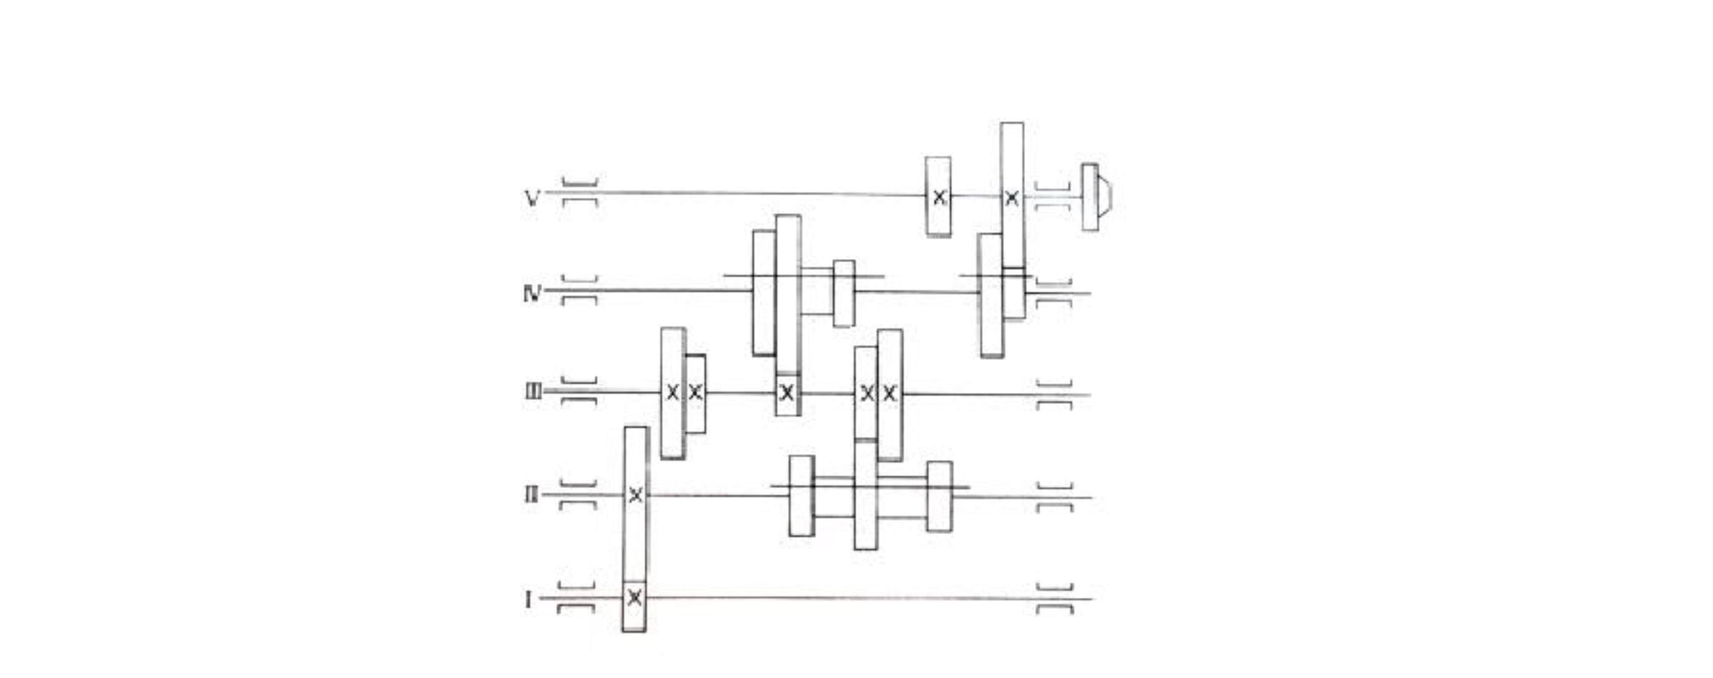

C.20，
D.22，
答案：B；
36. 能保持瞬时传动比的传动是。
A.摩擦轮传动，
B.链传动，
C.齿轮传动，
D.带传动，
答案：C；
37. 一对标准安装的直齿圆柱齿轮传动中，若中心距稍微变大，仍
保持不变的是。
A.啮合角大小，
B.分度圆关系，
C.传动比，
D.重叠系数，
答案：C；
38. 轮系的末端是齿轮齿条传动，已知对应啮合的齿轮模数
m=2mm，齿数 Z=30，末轴转速 nk=60r/min，则齿条每分钟移动的距
离为。
A.3600mm，
B.3600mm/min，
C.11304mm，
12 / 15

D.11304mm/min，
答案：C；
39. 齿轮传动中，a 表示的是。
A.齿根圆直径，
B.齿顶圆直径，
C.分度圆直径，
D.标准中心距，
答案：D；
40. 如图所示螺纹是。
A.单线左旋螺纹，
B.单线右旋螺纹，
C.双线左旋螺纹，
D.双线右旋螺纹，
答案：C；
41. 所图所示台虎钳的螺旋传动中，若螺杆为双线螺纹，螺距为
5mm，当螺杆回转 3 周时，活动钳口移动的距离是。
13 / 15


A.15mm，
B.30mm，
C.45mm，
D.60mm，
答案：B；
42. 下列联轴器中结构简单，径向尺寸小，被连接的两轴拆卸时需
作轴向移动，通常用于两轴对中性要求严格、低速轻载的场合的
是：
A.齿式联轴器。
B.滑块联轴器。
C.套筒联轴器。
D.万向联轴器。
答案：C；
43. 在齿轮传动中，提高其抗轮齿折断能力的主要措施是。
A.提高齿面硬度。
14 / 15
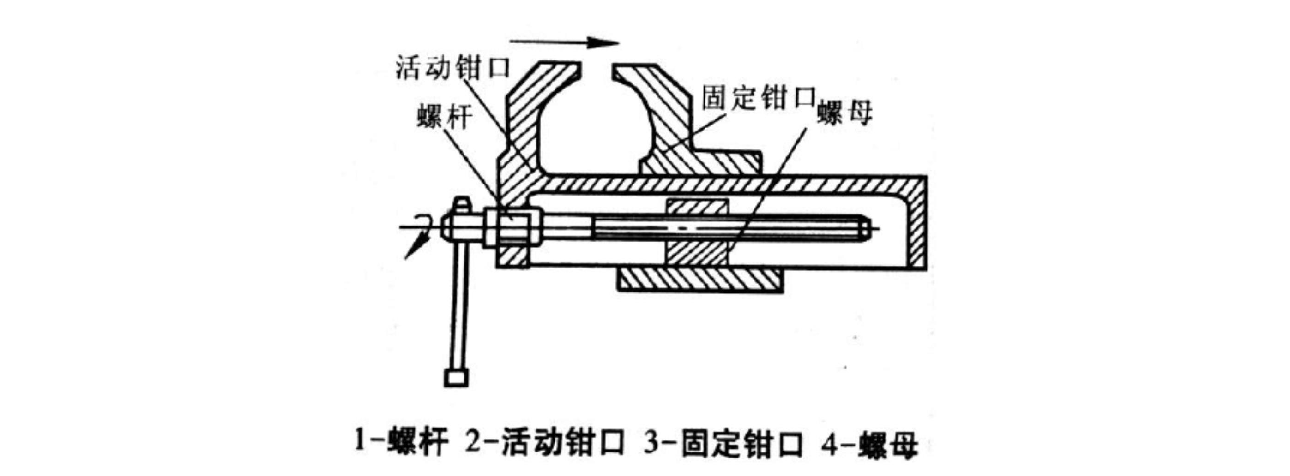

B.减小载荷，减少启动频率。
C.改善润滑条件。
D.减少齿数，增大模数。
答案：D
44. 锥形轴与轮毂的键连接宜选用。
A.楔键连接。
B.平键连接。
C.花键连接。
D.半圆键连接。
答案：D；
45. 有一圆柱蜗杆传动，已知传动比 i =10，蜗轮齿数 z =40,其蜗
12
2
杆头数 z 为。
1
A.1/4。
B.4。
C.10。
D.40。
答案：B；
15 / 15

